PEDOMAN PENULISAN LAPORAN
KULIAH KERJA MAHASISWA
IKIP PGRI BOJONEGORO
TAHUN 2017

TIM PENYUSUN :
AHMAD KHOLIQUL AMIN, M.Pd.
TAUFIQ HIDAYAT, M.Pd.
2017
LEMBAGA PENELITIAN
DAN PENGABDIAN KEPADA MASYARAKAT
IKIP PGRI BOJONEGORO

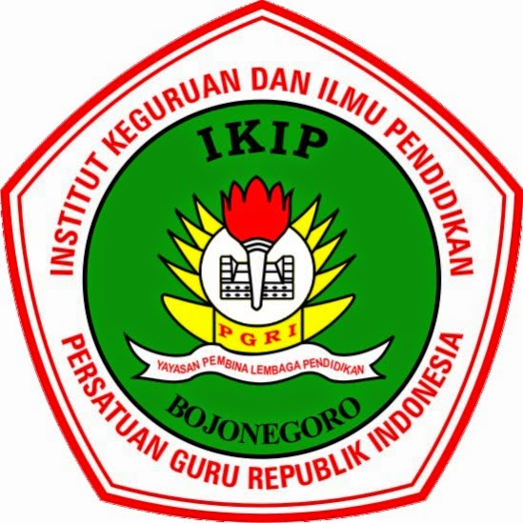

PEDOMAN PENULISAN LAPORAN
KULIAH KERJA MAHASISWA (KKM)
IKIP PGRI BOJONEGORO
TAHUN 2017

- Format Penulisan Laporan
- Bahan dan Ukuran
- Kertas yang digunakan untuk pengetikan adalah kertas putih 70 gram ukuran A-4
- Sampul luar (cover) berbentuk Soft Cover berwarna putih
- Setiap bab diberikan pembatas dengan kertas doorslag berwarna hijau muda dan diberi logo IKIP PGRI Bojonegoro.
- Pengetikan
- Pengetikan Lay-out naskah laporan sebagai berikut:
- Marjin Atas : 3 cm dari tepi kertas
- Marjin Bawah : 4 cm dari tepi kertas
- Marjin Kanan : 4 cm dari tepi kertas
- Marjin Kiri : 3 cm dari tepi kertas
- Jenis huruf yang digunakan time new roman, dengan ukuran sebagai berikut:
- Isi naskah : ukuran font 12
- Judul pada cover : ukuran font 14 tebal
- Judul bab : ukuran font 12 tebal
- Nama penulis : ukuran font 12 tebal
- Nama lembaga : ukuran font 14 tebal
- Jarak antar baris (spasi) pada isi naskah laporan adalah 1,5 spasi.

- Kerangka Laporan Akhir KKM
BAGIAN AWAL | HALAMAN SAMPUL
 | HALAMAN JUDUL
 | HALAMAN PENGESAHAN
 | KATA PENGANTAR
 | DAFTAR ISI
BAGIAN ISI | - BAB I : PENDAHULUAN  - Keadaan Geografis Desa, Luas Wilayah, Jumlah Dusun  - Keadaan Demografis Desa  - Keadaan Sosial-Ekonomi Desa  - Lembaga Pemerintahan Desa
- BAB II : IDENTIFIKASI SUMBER DAYA (POTENSI DESA)
- Alam dan Infrastruktur (Pertanian, Peternakan, Ekonomi, dll).
- Sumberdaya Manusia, Keahlian, dan Mata Pencaharian
- Teknologi
- BAB III : PROGRAM DAN PELAKSANAAN PENGEMBANGAN MASYARAKAT
- Program Kerja dan Sarana
- Langkah-Langkah Pelaksanaan
- Faktor Penghambat (Problematika)dan Pendukung Pelaksanaan Program
- Hasil Pelaksanaan Program
- BAB IV : PENUTUP
- Simpulan
- Saran
BAGIAN AKHIR | DAFTAR PUSTAKA
LAMPIRAN
- Biodata Mahasiswa
- Surat Keterangan Telah Melaksanakan KKM oleh Kepala Desa dan Kecamatan
- Daftar Hadir Peserta KKM
- Jurnal Kegiatan KKM
- Rekapitulasi Penggunaan Dana KKM
- Foto Kegiatan
- Kwitansi Penggunaan Dana KKM (Asli)

LAMPIRAN

- FORMAT HALAMAN SAMPUL LAPORAN KKM
- FORMAT HALAMAN PENGESAHAN
- JURNAL KEGIATAN KKM
- REKAPITULASI PENGGUNAAN DANA KKM
- LEMBAR PENILAIAN PESERTA KKM
- BIODATA PESERTA KKM
- ABSENSI/ DAFTAR HADIR PESERTA KKM

LAPORAN
KULIAH KERJA MAHASISWA
IKIP PGRI BOJONEGORO
TAHUN 2017

OLEH :
PESERTA KULIAH KERJA MAHASISWA
IKIP PGRI BOJONEGORO
KELOMPOK .........................
DI DESA ............ KECAMATAN .............
KABUPATEN BOJONEGORO

LEMBAGA PENELITIAN DAN PENGABDIAN KEPADA MASYARAKAT
(LPPM)
IKIP PGRI BOJONEGORO
2017

Contoh Sampul/ Cover Laporan KKM

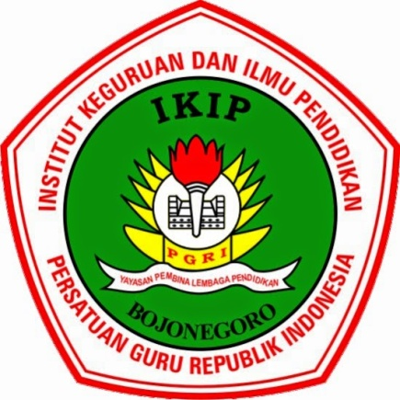

Format Halaman Pengesahan Laporan KKM
HALAMAN PENGESAHAN

LAPORAN KEGIATAN
KULIAH KERJA MAHASISWA (KKM)
IKIP PGRI BOJONEGORO TAHUN 2017
KELOMPOK ..........
DI DESA ................. KECAMATAN KANOR
KABUPATEN BOJONEGORO

Bojonegoro, .................. September 2017

Mengetahui,  Kepada Desa ......................  (..................................) | Kordes  (..................................)

Dosen Pembimbing,

(..................................)

Format Jurnal Kegiatan KKM
JURNAL KEGIATAN
KULIAH KERJA MAHASISWA (KKM)
IKIP PGRI BOJONEGORO
TAHUN 2017
DI KECAMATAN KANOR KABUPATEN BOJONEGORO

Kelompok : ............................
Nama Desa : ............................
NO. | TANGGAL | BIDANG GARAPAN/URAIAN KEGIATAN* | KET

Kordes : |  | (.......................................)
Pembimbing : |  | (.......................................)

Mengetahui,  Kades................,  -------------------------------- | Bojonegoro, .............................2017  Ketua Panitia  Ahmad Kholiqul Amin, M.Pd

Format Rincian Kegiatan dan Rekapitulasi Penggunaan dana KKM
REKAPITULASI PENGGUNAAN DANA
KULIAH KERJA MAHASISWA (KKM)
IKIP PGRI BOJONEGORO
TAHUN 2017
DI KECAMATAN KANOR KABUPATEN BOJONEGORO

Kelompok : ............................
Nama Desa : ............................
TANGGAL | NAMA BAHAN/ MATERIAL | JUSTIFIKASI PEMAKAIAN | VOLUME | HARGA SATUAN | TOTAL

Kordes : |  | (.......................................)
Pembimbing : |  | (.......................................)

Mengetahui,  Kades....,  -------------------------------- | Bojonegoro, .............................2017  Ketua Panitia  Ahmad Kholiqul Amin, M.Pd

Format Daftar Nilai Peserta Kegiatan KKM

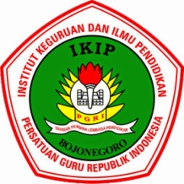
PANITIA KULIAH KERJA MAHASISWA
IKIP PGRI BOJONEGORO
TAHUN 2017
Jl. Panglima Polim No. 46 Telp. (0353)881046 Bojonegoro

DAFTAR NILAI PESERTA
KULIAH KERJA MAHASISWA (KKM)
IKIP PGRI BOJONEGORO
TAHUN 2017

DESA :
KELOMPOK :
NO | NIM | NAMA | PRODI | NILAI |  | RATA-RATA |  | KET
 |  |  |  | KORDES | DPL | ANGKA | HURUF
1
2
3
4
5
6
7
8
9
`10

Dosen Pembimbing,  (.......................................) | Bojonegoro, .............................2017  Kordes,  (.........................................)

Format Biodata Peserta KKM

FOTO (BERWARNA)

BIODATA
PESERTA KULIAH KERJA MAHASISWA

Identitas Diri (Ketua KKM/Peserta KKM)
Nama
NIM
Program Studi
Fakultas
PT
Alamat Rumah
Telepon/HP
E-mail

DAFTAR HADIR PESERTA KKM
Contoh Daftar Hadir Peserta KKM
IKIP PGRI BOJONEGORO
DI KECAMATAN KANOR KABUPATEN BOJONEGORO

Nama Desa : Tambah Rejo
Kelompok : 1
NO | NIM | NAMA | PRODI | 3 SEPTEMBER 2017 |  |  |  | 4 SEPTEMBER 2017
 |  |  |  | 08.00 | 12.00 | 16.00 | 21.00 | 08.00 | 12.00 | 16.00 | 21.00
1 | 14110001 | Muhammad Ali Mutho’ | PBSI
2 | 14110031 | Mukti Fatimah | PBSI
3 | 14120001 | Achmad Nur Roziqin | PBI
4 | 14110007 | Anjar Sari | PBI
5 | 14210046 | Siti Kiswatun Khasanah | PE
6 | 14210001 | Afita Dwi Safitri | PE
7 | 14310001 | Afif Sholahuddin | PMAT
8 | 14110002 | Alvia Nur Izzatin | PMAT
9 | 14110001 | Purwaka | PPKN
10
11
12
13
14
15
16
17

Mengetahui  Dosen Pembimbing,  (...............................) | Bojonegoro, .....September 2017  Kordes,  (...............................)

